**Module 01: Giới thiệu về Ethical Hacking**

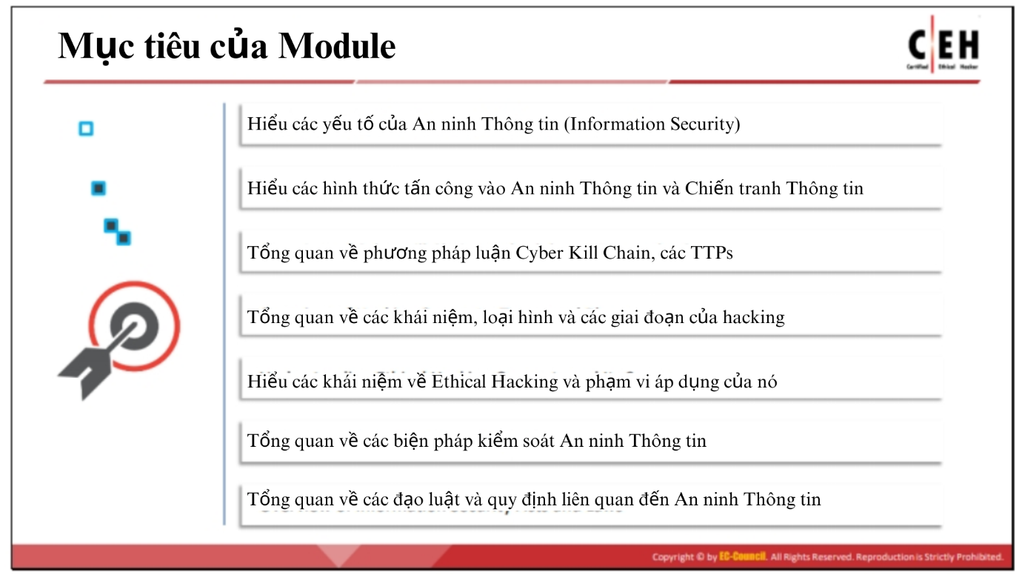

**Mục tiêu của Module**

Kẻ tấn công (attacker) xâm nhập vào hệ thống vì nhiều lý do và mục đích khác nhau. Do đó, điều quan trọng là phải hiểu cách mà các hacker độc hại (malicious hackers) tấn công và khai thác hệ thống, cũng như những động cơ có thể đứng sau các cuộc tấn công đó. Như Tôn Tử đã viết trong *Binh pháp*:  
**“Biết người biết ta, trăm trận trăm thắng. Biết mình mà không biết người, đánh một thắng một bại.”**  
Các quản trị viên hệ thống và chuyên gia an ninh cần bảo vệ hạ tầng của mình khỏi các lỗ hổng bị khai thác bằng cách **hiểu rõ kẻ thù**—tức là các hacker độc hại—những kẻ tìm cách sử dụng chính hạ tầng đó cho các hoạt động phi pháp.

Module này bắt đầu bằng cái nhìn tổng quan về bối cảnh an ninh hiện tại và các hướng tấn công (threat vectors) mới nổi. Nội dung cung cấp cái nhìn chuyên sâu về các yếu tố khác nhau của **An ninh Thông tin (Information Security)**. Tiếp theo, module thảo luận về các khái niệm liên quan đến **hacking** và **ethical hacking**, và kết thúc bằng phần trình bày ngắn gọn về các biện pháp kiểm soát an ninh thông tin cũng như các đạo luật và quy định liên quan.

**Sau khi hoàn thành module này, bạn sẽ có thể:**

* Mô tả các yếu tố cấu thành của An ninh Thông tin (Information Security)
* Giải thích các hình thức tấn công An ninh Thông tin và Chiến tranh Thông tin (Information Security Attacks và Information Warfare)
* Mô tả phương pháp luận **Cyber Kill Chain**, các **TTPs** (Tactics, Techniques, and Procedures – Chiến thuật, Kỹ thuật và Quy trình) và các **IoCs** (Indicators of Compromise – Chỉ báo bị xâm phạm)
* Trình bày các khái niệm, loại hình và các giai đoạn của **hacking**
* Giải thích các khái niệm về **Ethical Hacking** và phạm vi áp dụng
* Hiểu các biện pháp kiểm soát An ninh Thông tin (chẳng hạn như: phòng thủ nhiều lớp – *defense-in-depth*, quản lý rủi ro – *risk management*, tình báo mối đe dọa mạng – *cyber threat intelligence*, mô hình hóa mối đe dọa – *threat modeling*, quy trình xử lý sự cố – *incident management process*, và ứng dụng AI/ML trong bảo mật)
* Nắm được các đạo luật và quy định về An ninh Thông tin (Information Security Acts and Laws)

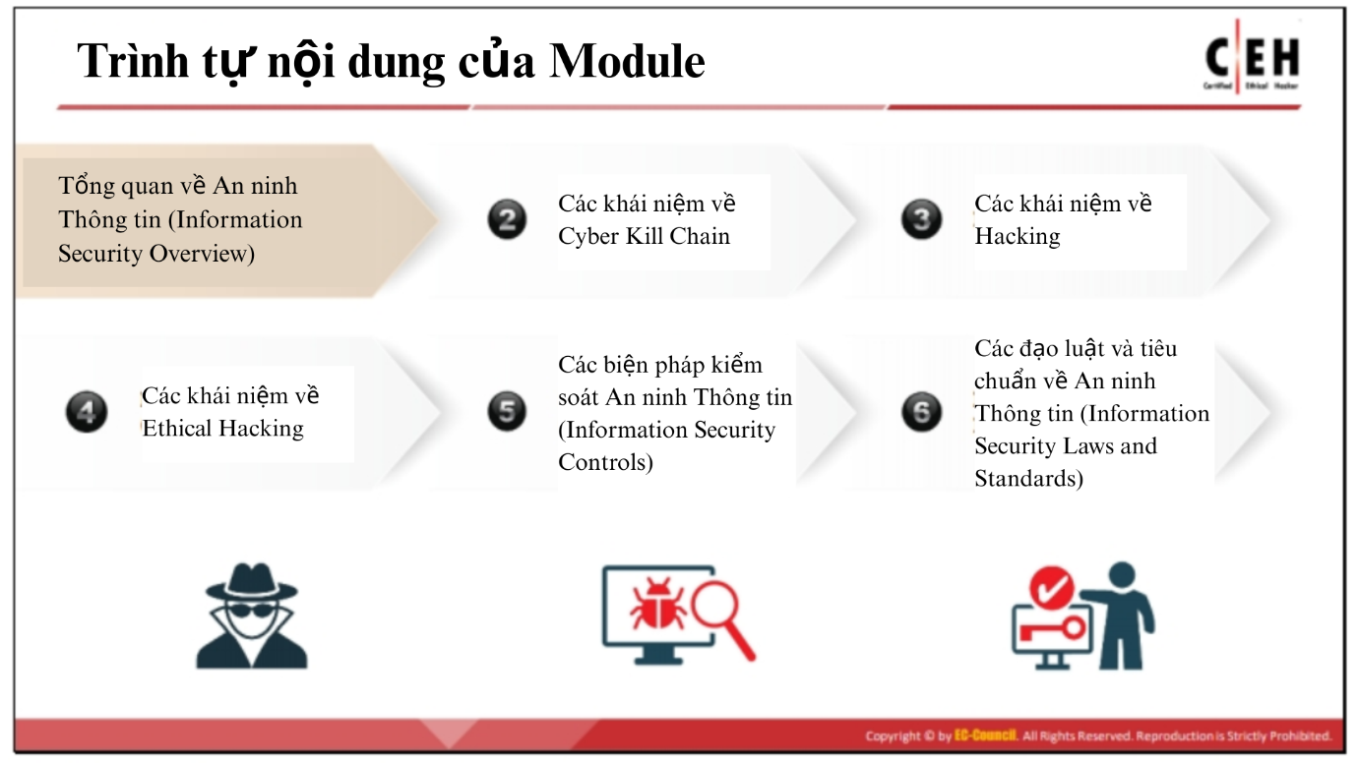

**Tổng quan về An ninh Thông tin (Information Security Overview)**

**An ninh Thông tin (Information Security)** là việc bảo vệ hoặc gìn giữ thông tin và các hệ thống thông tin—những hệ thống sử dụng, lưu trữ và truyền tải thông tin—khỏi các hành vi truy cập trái phép, tiết lộ, thay đổi hoặc phá hủy thông tin.

Thông tin là một tài sản quan trọng (critical asset) mà mọi tổ chức đều phải bảo vệ. Nếu thông tin nhạy cảm rơi vào tay kẻ xấu, tổ chức đó có thể phải gánh chịu những tổn thất nghiêm trọng như thiệt hại tài chính, ảnh hưởng đến uy tín thương hiệu, mất khách hàng hoặc những hậu quả khác.

Để giúp người học hiểu được cách bảo vệ các tài nguyên thông tin quan trọng như vậy, module này mở đầu bằng phần tổng quan về **an ninh thông tin**.

Phần này sẽ giới thiệu:

* **Các yếu tố cấu thành An ninh Thông tin (Elements of Information Security)**
* **Phân loại các hình thức tấn công (Classification of Attacks)**
* **Chiến tranh thông tin (Information Warfare)**